**INFORME MAMOGRAFICO**

Nombre Paciente :

**Edad** : 59 años

R.U.T. :

**Procedencia** : **10354 - CESFAM VIOLETA PARRA**

**Fecha examen** : 12-12-2018

**Fecha informe** : 09-01-2019

**MAMOGRAFIA DIGITAL: (CC-MOL)**

**Diagnóstico clínico**

Control.

Sin factores de riesgo.

No aporta examen previo para comparar.

**Hallazgos:**

Piel y tejido subcutáneo sin alteraciones.

Parénquima glandular mamario de densidad normal, sin evidencias de lesión tumoral.

No hay microcalcificaciones sospechosas.

Calcificaciones benignas bilaterales.

**Impresión diagnostica:**

Mamografía bilateral sin signos de malignidad.

**BIRADS 2.**

Atentamente,

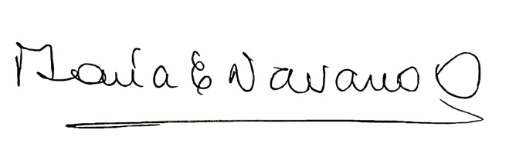

**MARIA ELENA NAVARRO ORTEGA**

**Médico Radiólogo**

MNO/mno